莫蘭蒂颱風可能災情研析預判與注意事項
協力團隊
時間：105年09月13日09:00
1.莫蘭蒂颱風強度以13日2時的資料來看，中央氣象局估58公尺/秒，日本氣象廰(JMA)估的強度是60公尺/秒，美軍聯合警報中心(JTWC)則估155浬/時，台、日的估計已平了尼伯特颱風的強度，美軍的評估更超越了尼伯特150浬/時的記錄。
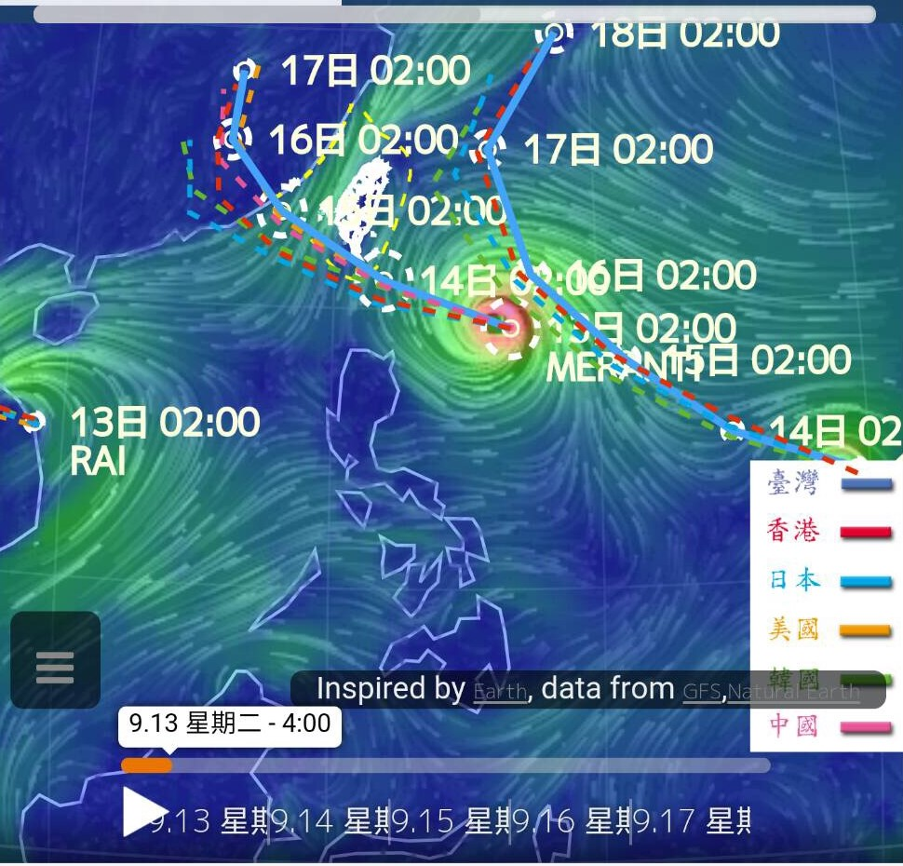

2.中央氣象局的最新(13日5時)資料顯示，颱風中心通過巴士海峽的機率提高，直接登陸的機率降低，以目前的路徑來看，受影響最大的地區首先就是離中心最近的恒春半島及迎著東風的台東縣，再來就是花蓮縣及屏東縣。
3.颱風經過主要降雨區域包括花蓮、台東、屏東、高雄、台南、澎湖，氣象局預估澎湖地區降雨量可能達100-200公釐。
4.為預防局部性大雨或豪雨發生的機率，請注意防範土石坍方，民眾及遊客應遠離風化玄武岩或較陡峭岩壁，謹防雨水造成風化土石崩落。

